
ИНФОРМАЦИЯ О СОРЕВНОВАНИЯХ
- Дата и место проведения
Соревнования по микроориентированию «Новогодние старты - 2025» (далее - Соревнования) проводятся 21 декабря 2025 года в ГБОУ ЛНР «Луганское учебно-воспитательное объединение «Академия детства», по адресу г. Луганск, квартал Ольховский, 15а.

- Участники Соревнований
Участниками Соревнований являются команды образовательных организаций Луганской Народной Республики. К участию допускаются участники в следующих группах:
- М-8, Ж-8 (2017-2018 г.р.);
- М-10, Ж-10 (2015-2016 г.р.);
- М-12, Ж-12 (2013-2014 г.р.);
- М-14, Ж-14 (2011-2012 г.р.);
- М-16, Ж-16 (2009-2010 г.р.);
- М-17+, Ж-17+ (2008 г.р. и старше).
Состав команды: до 20 спортсменов, представитель и тренер команды.

Участники должны иметь булавки для крепления номера.

- Программа Соревнований
- 09.00-10-30 - приезд, регистрация команд;
- 10-30 - открытие Соревнований;
- 11-00 - старт первого участника;
- 14.30 - награждение победителей, закрытие Соревнований.

- Документация

Предварительные заявки на участие в Соревнованиях направляются
до 9-00 19 декабря 2025 г., по ссылке, публикуемой на официальной странице РО ЛНР ОФСОО «ФСОР» (https://orgeo.ru/event/info/48087).

Заявка (приложение к Порядку) с визой врача, либо справками на каждого участника, заверенная руководителем образовательной организации, подаются в судейскую коллегию в день приезда до 10-30.

- Дистанции
Тип дистанции - «Лабиринт».
Участники проходят дистанцию в заданном направлении с отметкой чипом на станциях отметки КП. Способ отметки – БЕСКОНТАКТНЫЙ. Для отметки участнику необходимо поднести чип к станции отметки на расстояние 1-5 см. Световой и звуковой сигнал на станции свидетельствуют об успешной отметке.
Последними отмечаются КП №100 и станция отметки ФИНИШ.

Стартовый взнос для участников соревнований 150 руб.

Параметры дистанций
Группа | Количество КП | Группа | Количество  КП
М-8 | 16 | Ж-8 | 15
М-10 | 16 | Ж-10 | 15
М-12 | 19 | Ж-12 | 18
М-14 | 22 | Ж-14 | 21
М-16 | 25 | Ж-16 | 24
М-17+ | 25 | Ж-17+ | 24

- Условные обозначения
На карте над каждым контрольным пунктом (КП) напечатано две цифры через дефис.
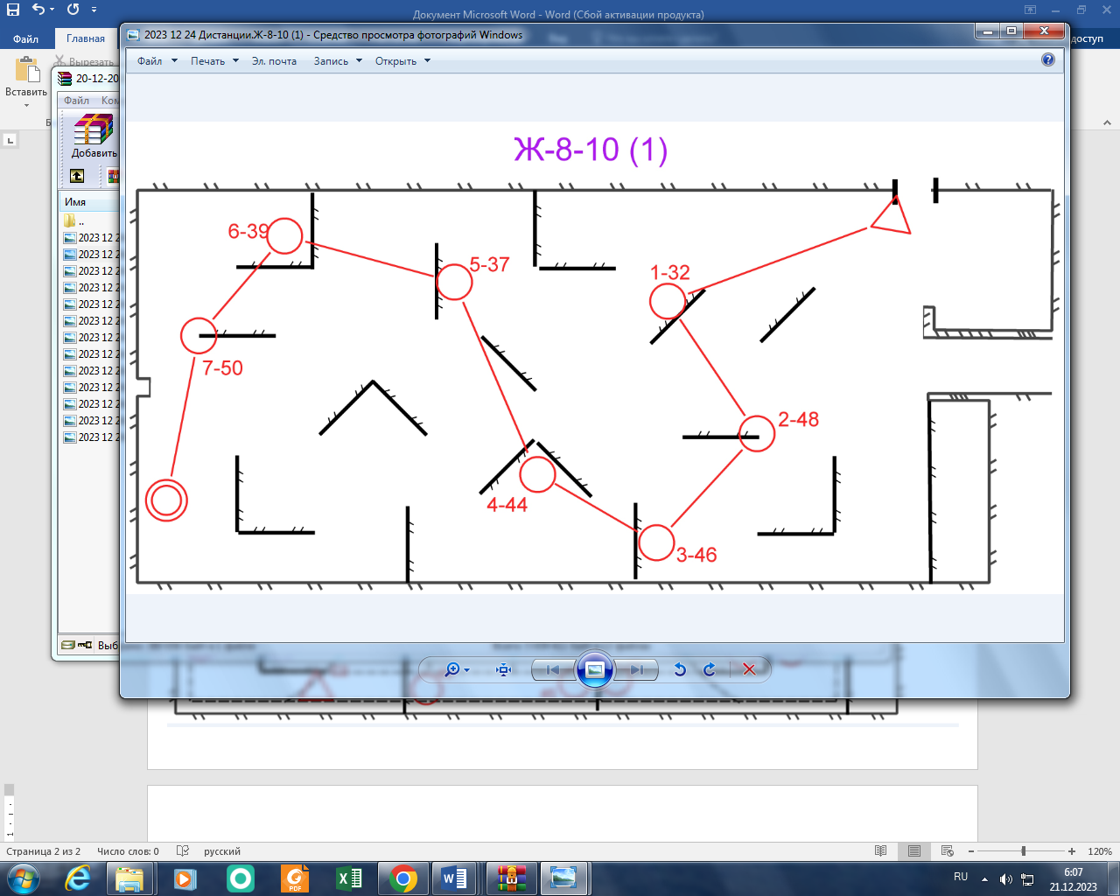
Первая – это порядковый номер
Вторая – это номер КП
- непреодолимая ограда (забор)

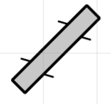
- преодолимая преграда (гимнастическая скамейка)

